

**Casos de uso de interacción.**

**Primera entrega.**

**Programación II**

Faustina Lestrade  
Federico Mehues  
Joaquín Alcalde

**10 de mayo de 2019**

**Facultad de Ingeniería y Tecnologías, Universidad Católica del Uruguay**

Profesores:

Fernando Machado

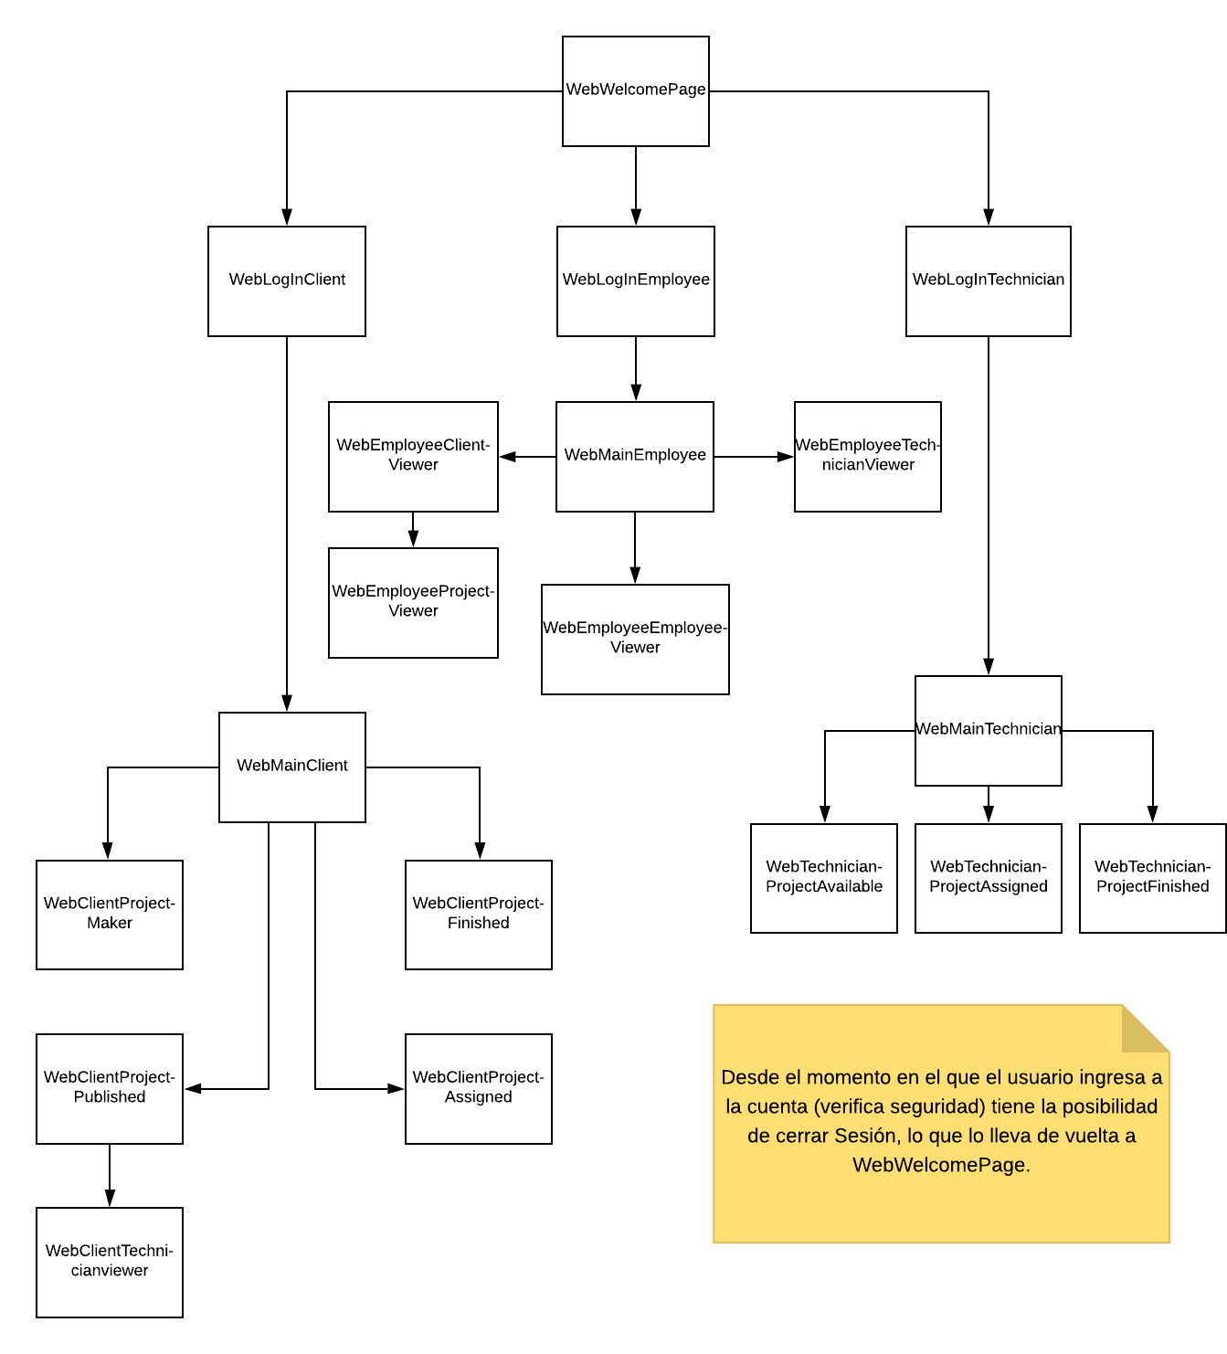

*Diagrama de funcionamiento de la aplicación.*

Al entrar a la aplicación el usuario se encuentra en la WebWelcomePage. En esta tiene tres botones que lo redireccionan a la página de LogIn de cada tipo de usuario.

* Si el usuario clickea “Ingresar como Cliente” la aplicación lo redirecciona a WebLogInClient.
* Si el usuario clickea “Ingresar como Técnico” la aplicación lo redirecciona a WebLogInTechnician.
* Si el usuario clickea “Ingresar como Empleado” la aplicación lo redirecciona a WebLogInEmployee.

Desde este punto diferenciaremos casos de uso de interacción dependiendo del tipo de usuario.

Clientes

* En WebLogInClient el cliente debe ingresar el nombre de usuario y la contraseña y clickear “ingresar”.

Si los datos no son validos la página se recarga y se muestra un warning que dice “correo y/o contraseña incorrectos”. Si los datos son validos el cliente es redirigido a la página

WebMainClient.

* Si el cliente clickea en “crear nuevo proyecto”, es redireccionado a la página WebClientProjectMaker.
* Si en WebClientProjectMaker llena los datos requerido y clickea en “crear” la clase ProjectAllocator llama al método AddProject() de la clase cliente, creandose una nueva instancia de la clase Project (la cual aparece en la lista de proyectos publicados en WebMainClient).
* Si el cliente clickea en uno de los proyectos publicados (todavía no asignados a un técnico) se lo direcciona a la página WebClientProjectPublished del proyecto.
* Si clickea en uno de los técnicos se redireccionara a la página WebClientTechnicianViewer.
* Si clickea en seleccionar técnico, la clase FinalTechnicianSelector ejecuta un método que borra el proyecto de la lista de proyectos publicados, crea una nueva instancia de ProjectAssigned con los mismos atributos que el proyecto original y le asigna al técnico seleccionado como técnico del proyecto.
* En WebMainClient, si el cliente clickea en un proyecto en la lista de proyectos asignados, se redirecciona a la página WebClientProjectAssigned del proyecto.
* Si en WebClientProjectAssigned el cliente selecciona “finalizar proyecto” se le redirecciona a la página “WebClientProjectFinisher”.

En WebClientProjectFinisher deberá ingresar el feedback, seleccionar positivo o negativo y agregar un comentario.

* Si luego selecciona “finalizar”, la clase ProjectFinisher ejecuta un método que remueve al proyecto de la lista de proyectos asignados y creo una instancia de ProjectFinished con los mismos atributos que el proyecto original, asignando el feedback agregado como feedback del proyecto.

Tecnicos

* En WebLogInTechnician el técnico debe ingresar el nombre de usuario y la contraseña y clickear “ingresar”.

Si los datos no son válidos la página se recarga y se muestra un mensaje que dice “correo y/o contraseña incorrectos”. Si los datos son válidos el técnico es redirigido a la página WebMainTechnician.

* Si el cliente clickea en un proyecto de la lista de proyectos disponibles será direccionado a la página WebTechnicianProjectAvailable del proyecto.
* Si en WebTechnicianProjectAvailable el técnico clickea en “aceptar propuesta” se ejecutara un método de la clase TechnicianProjectAccepter que agrega al técnico a la lista de técnicos que aceptaron la propuesta, y la crea si es el primero en aceptarla.
* Si en WebMainTechnician clickea en un proyecto de la lista de proyectos asignados se le redireccionara a la página WebTechnicianProjectAssigned del proyecto.
* Si en WebMainTechnician clickea en un proyecto de la lista de proyectos finalizados se le redireccionara a la página WebTechnicianProjectFinished del proyecto.

Empleados

* En WebLogInEmployee el empleado debe ingresar el nombre de usuario y la contraseña y clickear “ingresar”.

Si los datos no son validos la página se recarga y se muestra un warning que dice “correo y/o contraseña incorrectos”. Si los datos son validos el empleado es redirigido a la página WebMainEmployee.

En WebMainEmployee el empleado debe ingresar un correo en el buscador y seleccionar una de las tres opciones (clickeando en el botón correspondiente).

* Si clickea en “buscar técnico” se redireccionara a la página WebEmployeeTechnicianViewer del técnico que tiene el email ingresado.
* Si clickea en “buscar cliente” se redireccionara a la página WebEmployeeClientViewer del cliente que tiene el email ingresado.
* Si clickea en “buscar empleado” se redireccionara a la página WebEmployeeEmployeeViewer del empleado que tiene el email ingresado.